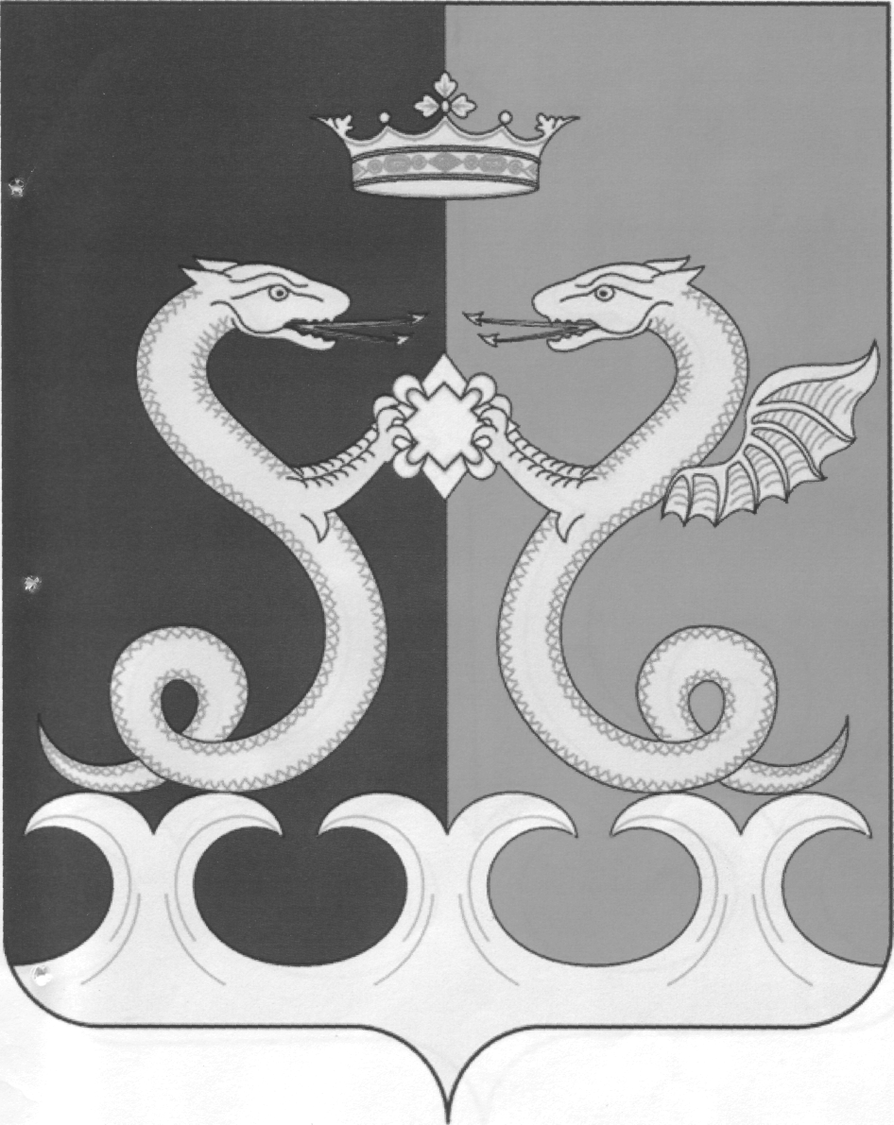
УПРАВЛЕНИЕ ОБРАЗОВАНИЯ

АДМИНИСТРАЦИИ КАМЕНСКОГО РАЙОНА

ПЕНЗЕНСКОЙ ОБЛАСТИ

П Р И К А З
от 20.01.2021 №12/01-05
г. Каменка

О проведении районной выставки-ярмарки

декоративно-прикладного творчества
«Мастер-град юных»

В целях выявления, развития и поддержки талантливых детей, занимающихся традиционными народными промыслами и декоративно-прикладным творчеством, в соответствии Календарем региональных массовых мероприятий с обучающимися и педагогическими работниками на 2018-2019 учебный год Министерства образования Пензенской области, планом работы Управления образования администрации Каменского района Пензенской области на 2020 - 2021 учебный год, приказываю:
1.Провести районную выставку-ярмарку декоративно-прикладного творчества «Мастер-град юных» в заочном формате (далее – Выставка) в период с 01 по 05 февраля 2021 года.
2.Утвердить положение о проведении Выставки (приложение).
3.Проведение Выставки возложить на МАОУ ДО ЦРТДиЮ Каменского района.
4.Контроль за исполнением настоящего приказа возложить на начальника информационно-методического отдела МКУ «Центр обслуживания учреждений Каменского района Пензенской области».

Начальник управления Е.Н.Коняшкина

Приложение
к приказу Управления образования администрации
Каменского района Пензенской области
от 20.01.2021 №12/01-05

Положение
о районной выставке-ярмарке

декоративно-прикладного творчества

«Мастер-град юных»

Общие положения
Областная выставка-ярмарка декоративно-прикладного творчества учащихся «Мастер-град юных»» (далее выставка-ярмарка) проходит в рамках фестиваля детского народного творчества «Наследие» и проводится Управлением образования администрации Каменского района Пензенской области и МАОУ ДО ЦРТДиЮ Каменского района.

Цель выставки-ярмарки
Целью выставки-ярмарки является выявление, развитие и поддержка талантливых детей, занимающихся традиционными народными промыслами и декоративно-прикладным творчеством.

Задачи выставки-ярмарки
Задачами выставки-ярмарки являются:
- воспитание трудолюбия и развитие предпринимательских компетенций;
- активизация интереса к сохранению и пропаганде ремесел и промыслов Пензенской области
- развитие художественного вкуса и эстетических потребностей у подрастающего поколения;
- содействие развитию у детей интереса к поиску новых средств художественного выражения, творческого мышления в декоративно-прикладном творчестве;
- поддержка юных дарований и пропаганда продуктов их творческой деятельности

Участники выставки-ярмарки
В выставке-ярмарке принимают участие учащиеся образовательных организаций Каменского района в трёх возрастных группах:
- 8- 11 лет;
- 12 - 15 лет;
- 16 - 18 лет.

Сроки проведения выставки-ярмарки
Районный этап выставки-ярмарки проводится в период с 01 по 05 февраля 2021 года в Центре развития творчества детей и юношества по адресу: ул. Белинская-119.

Условия проведения выставки-ярмарки

На районный этап выставки-ярмарки представляется видеопрезентация работ (не более 2-х по каждому направлению творчества, предусмотренного настоящим Положением). Ссылка https://yadi.sk/d/f3JAZKsGySgJQA?w=1 на образец оформления видеопрезентации или презентации, на усмотрение участников.
Презентация может дополняться рефератами, видео, фото и другими материалами, рассказывающими о творчестве участника, группы участников, объединения, представивших конкурсные экспонаты на выставку-ярмарку. Учащиеся - участники районного этапа представляют видео мастер-класса по изготовлению одного из представленных экспонатов с указанием даты записи.
Выставка-ярмарка проводится по номинациям:
- работа по дереву: (резьба, выпиливание, выжигание, лозоплетение, лыкоплетение, изделия из бересты, соломки и других природных материалов);
- керамика (посуда, игрушка, украшения);
- пуховязальный промысел;
- традиционная народная игрушка;
- рукоделие (вышивка в разных техниках исполнения, ручное ткачество, ковровая набивка, гобелен, шитье (в т.ч. пэчворк), вязание крючком (в т.ч. ирландское кружево), вязание на спицах, макраме, бисероплетение, бижутерия из подручных материалов);
- современные технологии (работа с папье-маше, кожей, мехом, аппликацией, мягкая игрушка, цветы из ткани, декупаж, валяние из шерсти, скрапбукинг);
- роспись (по дереву, ткани, металлу, фарфору);
- дизайн кукол.
Работы победителей будут участвовать в зональном этапе выставки-ярмарки.
Для организации подготовки и проведения выставки-ярмарки утверждается организационный комитет. Члены организационного комитета осуществляют свою деятельность на безвозмездной основе.
Для подведения итогов выставки-ярмарки утверждается профессиональное жюри, которое оценивает конкурсные экспонаты согласно критериям оценки.
Заявки, видеопрезентации (презентации) работ на участие в районном этапе фестиваля представляются в МАОУ ДО ЦРТДиЮ Каменского района (ул. Белинская, 119) до 29 января 2021 года (e-mail: tanya.valuewa2012@yandex.ru). Контактный телефон: 5-30-20.
Направляя заявку на конкурс, участник подтверждает свое согласие на обработку предоставленной им информации, которая будет использоваться для достижения целей конкурса в том объеме, который не противоречит Федеральному закону Российской Федерации от 27 июля 2006 г. № 152-ФЗ «О персональных данных».

7. Критерии оценки
Историко-этнографическая достоверность изделия;
- художественный и технологический уровень исполнения;
- оригинальность авторского мышления;
- прикладное назначение (пригодность в быту) изделия
- региональная принадлежность (для номинаций: работа по дереву, керамика, ковровая набивка, пуховязальный промысел, традиционная народная игрушка).

8. Награждение
Победители и призёры выставки-ярмарки награждаются грамотами Управления образования.

Приложение 1

Реестр экспонатов для участия в районной выставке-ярмарке декоративно-прикладного творчества «Мастер-град юных»
________________________________________
(наименование ОУ)

№ п/п | Название экспоната | Номи-нация | Фамилия, имя автора (полностью) | Дата рожде-ния автора | Назва-ние объеди-нения | Наименова-ние образова-тельной организации | ФИО педагога (пол-ностью)

Приложение 2

Заявка на участие в районной выставке-ярмарке декоративно-прикладного творчества «Мастер-град юных»

Наименование образовательной организации, участника выставки-ярмарки

Наименование детского объединения _____________________________________________

ФИО (полностью) руководителя

Директор ______________ / /
(подпись)

М.П.

